***Workshop A : Gestion du réseau de la banque BIAT***

*Fascicule 5 :Protocole OSPF à accès multiple*

**Contexte**

Pour assurer l’interconnexion entre les différentes zones, vous, en tant qu’ingénieur réseau chez l’opérateur fournisseur du backbone, avait été sollicité pour assurer la configuration du routage au sein du domaine.

Pour ce faire, vous avez opté pour une solution de routage à états de liens à savoir le protocole OSPFv2 pour une topologie à accès multiple.

**Objectifs**

A la fin de cette manipulation, en répondant aux tâches demandées, vous serez capables de :

* Configurer le routage OSPFv2sur une zone à accès multiple.
* Examiner les changements des rôles du DR et BDR
* Modifier la priorité OSPF.

**Tâches à réaliser**

Pour cette partie du Workshop, vous êtes amenés à faire les manipulations nécessaires sur la zone**« Backbone »** pour accomplir les tâches suivantes :

* Configurer et vérifier le routage OSPFv2 à accès multiple
* Observer le comportement du protocole OSPFv2 dans un réseau à accès multiple.
* Examiner le changement des rôles DR et BDR en cas de panne d’un lien.
* Changer les rôles des routeurs en se basant sur la priorité des interfaces.

**Partie 1 : Configuration et vérification du routage OSPFv2**

1. Dans cette partie, vous allez examiner la topologie du réseau et activer le routage OSPFv2 sur tous les routeurs de la zone **Backbone** avec un **processus id** « 100 » et **area ID** « 0 ».

***NB : Les réseaux d’extrémité 20.30.X.X/30 doivent être annoncés.***

1. Faites la configuration du protocole OSPFv2 sur les 3 routeurs de la zone **Backbone.**
2. Donnez les commandes utilisées sur le routeur **Backbone-Router1**

Backbone-Router1(config)#router ospf 100

Backbone-Router1(config-router)#network 20.30.20.1 0.0.0.3 area 0

Backbone-Router1(config-router)#network 20.30.10.1 0.0.0.3 area 0

Backbone-Router1(config-router)#network 20.20.23.1 0.0.0.255 area 0

**Partie 2 : Examen des changements de rôles du DR et BDR**

**Étape 1 : Vérification de l’état des voisins OSPF**

Exécutez la commande show ip ospf neighbor sur chacun des routeurs pour vérifier ses voisins.

**# show ip ospf neighbour**

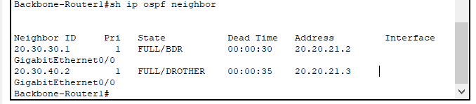

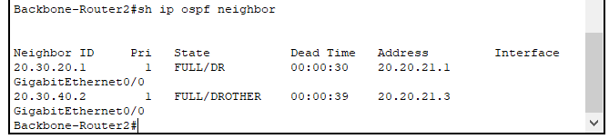

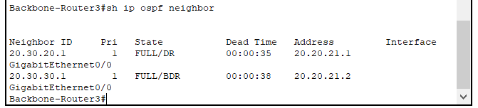

**Étape 2 : Examendes routeurs DR et BDR actuels**

1. La capture ci-dessus provient de quel routeur ? déterminez son rôle actuel. Donnez la commande utilisée.

La capture provient du routeur 1

Role : Routeur backbone

Commande : show ip ospf neighbor

1. Quel routeur est le routeur désigné (DR) ? Justifiez.

Backbone-router 3 est le DR

Il possède l’ID le plus élevée

1. Quel routeur est le routeur désigné de secours (BDR) ? Justifiez.

Backbone- router 2

Il possède l’ID supérieure a celui de R1

1. Comment le DR et le BDR sont-ils élus ? Donnez en ordre les critères d’élection

En premier en compare les priorité d’interface si celle-ci sont égale alors on compare le router id. celui qui possède la valeur la plus élevé est élu DR, le BDR est celui qui a la deuxième valeur.

**Partie 3 : Examende la modification de rôle des routeurs DR et BDR**

1. Désactivez l’interface G0/0 sur ***Backbone-Router3*** afin de permettre la modification des rôles. Accélérez letemps en cliquant sur le bouton « Fast Forward Time ».Observezmaintenant le nouveau rôle de chaque routeur.

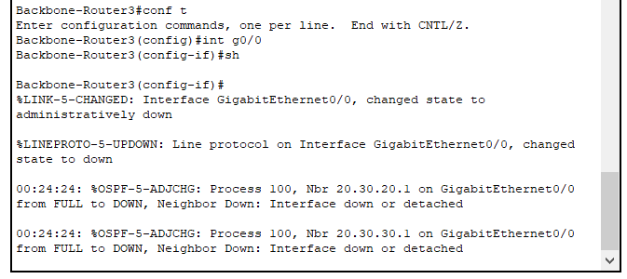

1. Quel routeur est le nouveau routeur DR ? pourquoi ?

Backbone-router2

Il possède l’ID supérieure a celui de R1

1. Quel est le rôle du routeur restant ?

Le routeur restant devient un BDR

1. Rétablissez la liaison entre **Backbone-Router3** et le commutateur. Les rôles de DR et BDR ont-ils étémodifiés ? pourquoi ?

Non il y a pas de modification des rôles

Car les rôles ont été attribué

1. Exécutez la commande « **clear ip ospf process** » sur chacun des routeurs et vérifiez le changement de rôles sur les différents routeurs. Quel est le rôle de cette commande ?

Le rôle de cette commande est de réinitialiser le processus ospf

**Partie4 : Modification de la priorité OSPF**

1. Quelle est la priorité par défaut d’une interface OSPF ? Donnez la commande utilisée

Commande :show ip ospf neighbor

Valeur par default : 1

1. Quel est l’intérêt de modifier la priorité OSPF des routeurs ?

L’intérêt de modifier la propriété ospf des routeurs est de forcer l’élection des DR et BDR comme voulu

1. Configurez la priorité 250 sur le routeur **Backbone- Router1**et la priorité 150 sur le routeur **Backbone- Router3.** Donnez les commandes utilisées.



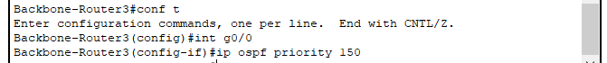

1. Exécutez la commande appropriée sur chacun des routeurs pour réinitialiser le processus OSPF.

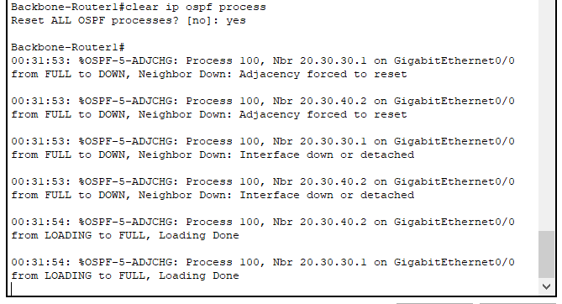

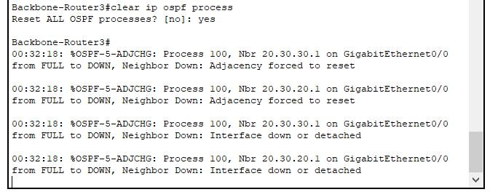

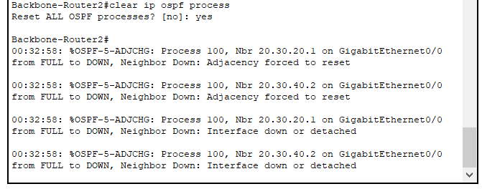

1. Quels routeurs sont désormais le routeur DR et le routeur BDR ? Expliquez en donnant les captures qui montrent la modification des priorités et des rôles.

Le routeur backbone 1 est élu DR

Le routeur backbone 2 est élu BDR

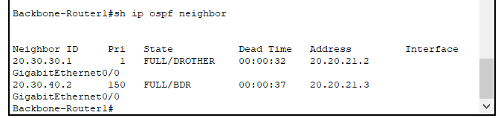

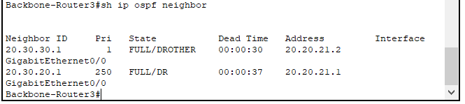

**Partie 5 : Observation du rôle DROther**

**Étape 1 : Configuration du routeur Backbone-Router4**

1. Insérez un quatrième routeur à la topologie, « **Backbone- Router4 »**et interconnectez-le au commutateur Backbone-Switch. Utilisez l’interface G0/0 sur le routeur et l’interface F0/1 sur le commutateur.
2. Par la suite, insérez un serveur à la topologie **« Backbone- Server »**et interconnectez-le au routeur **Backbone-Router4.** Utilisez l’interface G0/1 sur le routeur.
3. Configurezles interfaces du routeur **Backbone-Router4**avec les adresses IP suivantes :

**Backbone-Router4**

***Interface G0/0***adresse IP 20.20.21.4masque : 255.255.255.0

***Interface G0/1*** adresse IP : 20.30.51.11 masque : 255.255.255.0

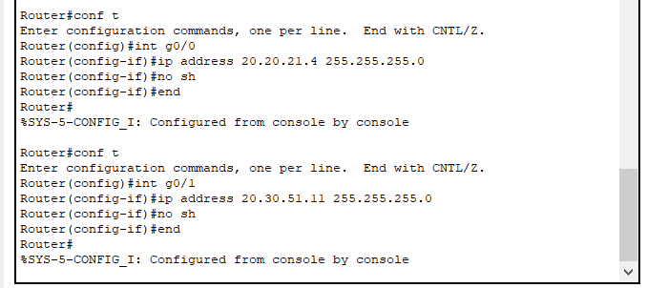

1. Configurez le serveur **« Backbone- Server »**avec l’adresse IP suivante 20.30.51.1 masque : 255.255.255.0

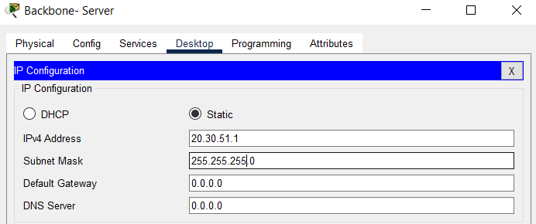

1. Configurez maintenant le protocole OSPF convenablement sur le routeur rajouté**Backbone-Router4**. Donnez les commandes utilisées.

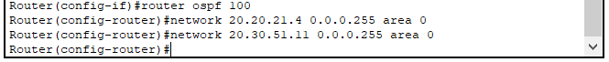**Étape 2 : Vérificationdu rôle du routeur Backbone-Router4.**

1. Vérifiez le rôle du routeur **Backbone- Router4**. Quelle commande avez-vous utilisée ?

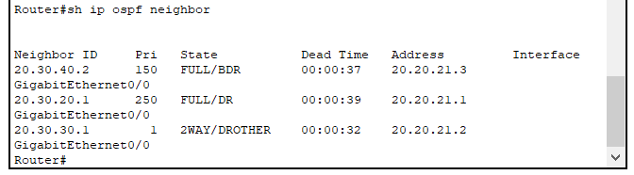

1. Quel est le rôle du nouveau routeur ? pourquoi ?

Le routeur a été installé sur le réseau après l’élection des DR et BDR

Son rôle donc est DROTHER

1. Quel est l’état final de la contiguïté établie entre le routeur **Backbone- Router4** et le routeur **Backbone- Router2** ? Expliquez

C’est une relation 2way car les deux routeurs ne sont ni DR ni BDR

Bon travail ☺